V4 – Biuret-Probe
In diesem Versuch wird die Peptidbindung der Proteine nachgewiesen. Als Vorwissen benötigen die SuS Kenntnisse über die Peptidbindung, die einzelne Aminosäuren verknüpft, und über Grundlagen der Komplexbildung.

Gefahrenstoffe
Natriumhydroxid |  |  | H: 314, 290 |  |  | P: 280, 301+330+331, 305+351+338, 308+310
Kupfersulfat |  |  | H: 302, 319, 315, 410 |  |  | P: 273, 302+352, 305+351+338
Natriumchlorid |  |  | - |  |  | -
 |  |  |  | 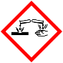
Materialien:
Reagenzglas, Pipette, Becherglas (100 mL)
Chemikalien:
Natronlauge (c = 1 mol/L), Kupfersulfatlösung (c = 0,1 mol/L), Wasser, Eiklar, Proteinpulver, Natriumchlorid

Durchführung:
Zur Herstellung der vorbereiteten Eiklar-Lösung wird das Eiklar eines Eis mit dest. Wasser, in dem 1 g Natriumchlorid gelöst ist, auf 100 mL verdünnt. Aus dem Proteinpulver wird eine wässrige Lösung hergestellt.
Zu den wässrigen Lösungen werden je 1 mL Natronlauge und anschließend 10 Tropfen Kupfersulfatlösung und die Lösung wird geschüttelt.

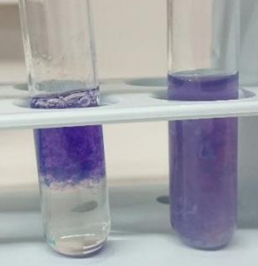
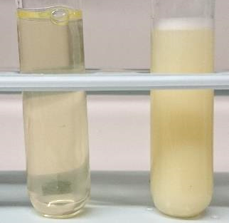
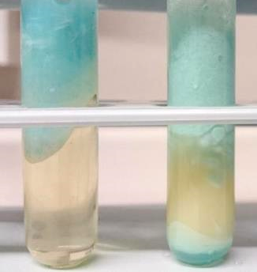
Beobachtung:
Abbildung 1: Ausfallen von blauem Kupferhydroxid.
Abbildung 3: Nach dem Schütteln der Lösung.
Abbildung 2: Versuchsaufbau: links Eiklar, rechts Proteinpulver.
Nach Zugabe der Kupfersulfat-Lösung färben sich die Lösungen von Eiklar und Proteinpulver erst türkis und nach dem Schütteln violett.

Deutung:
Sowohl das Eiklar als auch das Proteinpulver enthalten Proteine, die aus Aminosäuren bestehen. Die Aminosäuren sind untereinander durch die Peptidbindung verbunden.
Bei Zugabe von Kupfersulfat-Lösung fällt in der alkalischen Lösung blaues Kupferhydroxid aus.
$${{Cu}^{2+}}_{\left(aq\right)}+2 {{OH}^{-}}_{\left(aq\right)}→ {Cu\left(OH\right)}_{2 \left(s\right)}$$
Dieser Niederschlag löst sich bei Anwesenheit von Amino-Gruppen wie in der Peptidbindung, da die Kupfer-Ionen durch die freien Elektronenpaare der Stickstoffatome koordiniert werden und so ein löslicher violetter Komplex, der aus einem Kupfer(II)-Ion und vier Amino-Gruppen der Aminosäuren gebildet wird.

Entsorgung:
Die Kupfersulfatlösungen werden im Abfall für saure Schwermetalle entsorgt.

Literatur:
[1] M. Tausch et al. Chemie 2000+, C.C. Buchner 2010, S. 378.

Unterrichtsanschlüsse:
Dieser Versuch kann im Anschluss an die Einführung der Peptidbindung oder als alternativer Nachweis von Proteinen im Vergleich zur Xanthoproteinreaktion durchgeführt werden, um die Anwesenheit von Proteinen in Lebensmitteln zu bestätigen.

